Тема урока: «Давление. Единицы давления»

Цель урока: организация продуктивной деятельности школьников, направленной на достижение ими результатов:

1. Предметных:
- понять смысл физической величины давления; уметь измерять давление;
- овладеть опытом решения проблем и опытом эвристической деятельности при решении качественных физических задач по изучаемой теме;
- овладеть опытом исследовательской деятельности в процессе самостоятельного изучения зависимости давления от силы и площади при работе в группе;
- использование для познания окружающего мира различных методов (наблюдение, измерение, опыт, эксперимент);
- понимание ценности: «успех как самостоятельное преодоление затруднений»

2. Метапредметных:
- в познавательной деятельности
- умение различать факт, мнение, доказательство, гипотезу;
- исследовать несложные практические ситуации, выдвижение предположений, понимание необходимости их проверки на практике.
- в информационно-коммуникативной деятельности
- умение вступать в речевое общение, участвовать в диалоге (понимать точку зрения собеседника, признавать право на иное мнение).
- отражать в устной и письменной форме результаты своей деятельности.
- формирование умений воспринимать, перерабатывать и предъявлять информацию в словесной, образной, символической формах;
- развитие монологической и диалогической речи, умения выражать свои мысли и способности выслушивать собеседника, понимать его точку зрения, признавать право другого человека на иное мнение.
- в рефлексивной деятельности
- постановка целей, планирование, самоконтроль и оценка результатов своей деятельности;
- формирование умений работать в группе, представлять и отстаивать свои взгляды и убеждения, вести дискуссию;
- поиск и устранение причин возникших трудностей;
- осознанное определение сферы своих интересов и возможностей;
- владение умениями совместной деятельности: согласование и координация деятельности с другими ее участниками; объективное оценивание своего вклада в решение общих задач коллектива.

3. Личностных:
1) Стимулировать способность иметь собственные мнения.
2) Сделать учебу такой интересной, полезной и увлекательной, чтобы хотелось продолжать учиться и после окончания школы
3) Выработать уверенность во взаимоотношениях с людьми и научиться ничего не принимать на веру.
4) Самостоятельно приобретать новые знания и практические умения.

Вид урока: урок систематизации знаний
Тип урока: комбинированный
Технология: Мастерская
Метод: словесный, наглядно-иллюстративный
Оборудование :
компьютер,
мультимедийный проектор,
интерактивная доска

Оборудование для демонстрации: дощечка с гвоздями, вбитыми шляпками наружу и остриями наружу; набор грузов; динамометры ,одинаковые бруски.
Фронтальный эксперимент: зависимость давления от действующей силы и от площади опоры.

- Индуктор – предъявление объекта изучения
- Самоконструкция - индивидуальное конструирование вопросов каждым участником мастерской
- Социоконструкция - озвучивание вопросов в группе
- Социализация - фиксация всех вопросов на общем листочке
- Деконструкция - обмен листочками между группами
- Реконструкция - экспертиза и коррекция предложенных другой группой вопросов
- Разрыв - озарение
- Рефлексия - самоанализ
- Афиширование - выступление экспертов групп

Ход урока:
Объявление темы урока.
Несколько советов:
- Попробуйте не закрывать рот своими мыслями.
- Когда обсуждение проходит в парах или в четверках важно слышать, что говорит ваш сосед.
- Будьте доброжелательны друг к другу.

Тема урока «Давление. Единицы давления».
Цель урока: открыть для себя физическую величину «давление», единицу измерения этой величины, от каких величин давление зависит.
Фрагмент 1.
Индуктор. (прием, обеспечивающий «наведение на проблему»,предъявление объекта изучения)
Эпиграфом к нашей работе можно выбрать строчку:
«Я познание сделал своим ремеслом…». (Слайд № 2)

--- Сегодня урок проходит у нас в форме мастерской. Вы будете работать в группе. Групп всего три. На столе лежат листки с заданиями, которые вы будете выполнять, в первый момент индивидуально, далее с соседом, далее в группе.
Самоконструкция. (диалог ученика самим с собой)
В полученных листочках, используя слово «давление» составьте как можно больше новых слов. (Слайд №3)- Что это за слово?
Итак, что получилось:
-- Это была небольшая разминка, переходим к следующему этапу работы: повторение пройденного материала.
Вспомните, какие понятия, и определения вы изучали раньше.
Учащиеся, изучают список ключевых слов темы ( площадь, сила, давление) и индивидуально заполняют колонки таблицы № 1.
Социоконструкция. (выполнение задания в группе)
Учащиеся показывают таблицы своим соседям по парте, затем, если необходимо, дополняют записи в таблице.

Какие величины вы знаете , назовите их?
Слайд №4 Таблица № 1
Ключевые слова | Знаю | Хочу узнать
Площадь

Сила

Давление

Какие вопросы возникли , обсудите, заполните попарно, далее в группе.
Социализация. (защита своего мнения; представление всем участникам мастерской промежуточного, а затем окончательного результата своей работы).
Деконструкция .(превращение материала в хаос)
Что получилось, озвучьте, от группы один человек
Несколько учеников озвучивают в классе записи в своих таблицах.
Слово давление - назовите однокоренные слова к этому слову:(давить, давит, сдавливает и т.д.)
Демонстрации: (Слайд 5) Введем некую физическую величину р-давление.
Реконструкция.(поиск и создание новых вариантов ответов, текста, правила, определения)
Следы- От каких величин зависит давление?
Постарайтесь понять, от чего зависит результат действия силы на поверхность
На вспаханной пограничной полосе обнаружен след сапог нарушителя границы. Можно ли по следу определить, что прошел только один человек или, что он нес еще на себе другого или какой-то тяжелый груз?

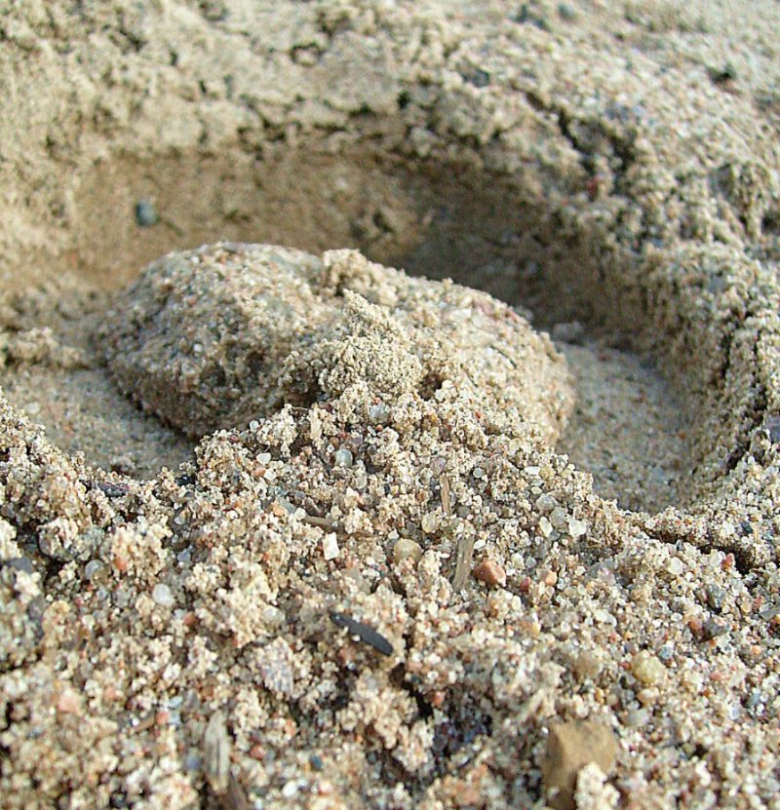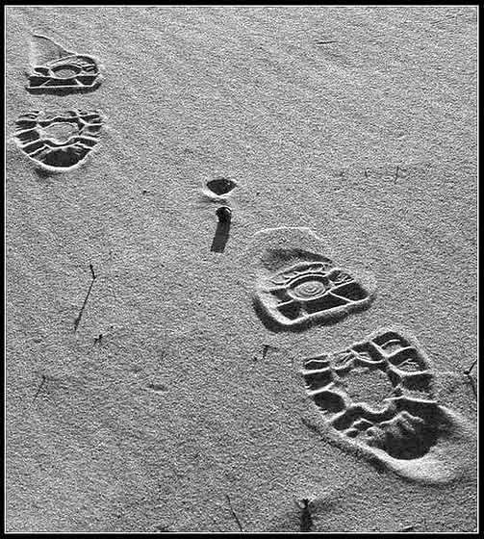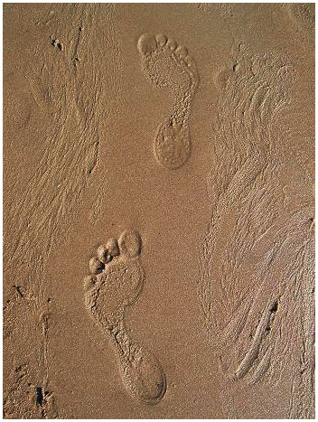

Разрыв (кульминация творческого поиска, озарение как новое видение предмета, переход к новому осознанию явления)

Фрагмент 2.
Индуктор. (прием, обеспечивающий «наведение на проблему»)
Демонстрация: дощечка с гвоздями, вбитыми шляпками наружу и остриями наружу; (Слайд №6) переход по ГИПЕРССЫЛКЕ на демонстрацию опыта
Слайд №7 (заполняем таблицу)
Опыт | Что видим | Сила | Площадь | Давление
Дощечка шляпками вниз

Дощечка острием вниз

Дощечка острием вниз и дополнительный груз

Рефлексия. (самоанализ, анализ движения собственной мысли, чувства в процессе и в результате мастерской)
Афиширование. (представление работ на общее обсуждение).

Итак что получилось:
- Результат действия силы зависит от модуля силы.
- Площади поверхности.

Слайд №8
Разрыв. (кульминация творческого поиска, озарение как новое видение предмета, переход
к новому осознанию явления)
Фронтальный эксперимент
Перед вами на столах одинаковые бруски, каждая группа определит давления на разные грани бруска, первый рисунок для 1-го ряда, второй - для 2-го , третий- для 3-го ряда.
1.Измерям площадь грани.
А=
B= S=A*B=
2.Измеряем силу динамометром
F=
3.Делим силу на площадь.
F/S=
Афиширование (представление работ на общее обсуждение).
В каком случае давление больше?
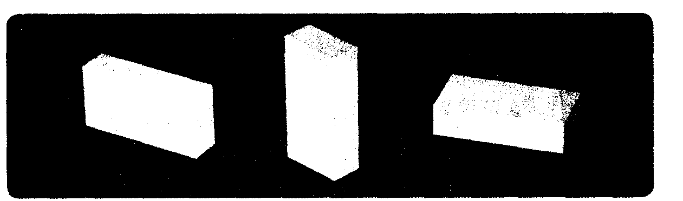
Самоконструкция формулы давления
Социоконструкция. (выполнение задания в группе) обсуждение формулы в группе
$р=\frac{F}{S}$Слайд№9

Рефлексия. (самоанализ, анализ движения собственной мысли, чувства в процессе и в результате мастерской.

Фрагмент 3.
I. Индуктор. (прием , обеспечивающий «наведение на проблему»)
В каких единицах измеряется давление? Слайд №10

Самоконструкция. (диалог ученика самим с собой)
Прочитайте историческую справку.
Историческая справка
Паскаль, Блез (19 июня 1623-19 августа1662) – выдающийся французский математик и физик, философ. Родился в г.Клермон-Ферране в семье математика.
В физике Паскаль занимался изучением барометрического давления и вопросами гидростатики. В 1648 году под его руководством был проведен опыт, который подтвердил существование атмосферного давления.
В каких единицах измеряется давление?

Единица давления названа в честь французского физика и математика Блеза Паскаля
Паскаль Блез
Blaise Pascal
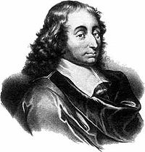
Блез Паскаль (автор Филипп де Шампень)
Социоконструкция. (выполнение задания в группе)
В каких единицах измеряется давление? Слайд №11
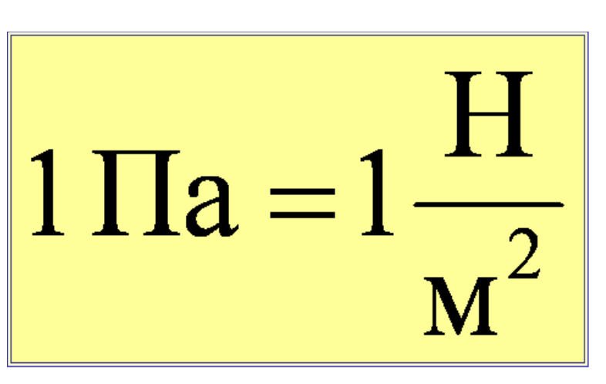
Социализация. (защита своего мнения; представление всем участникам мастерской промежуточного, а затем окончательного результата своей работы).

Слайд № 12 Какие это единицы ?

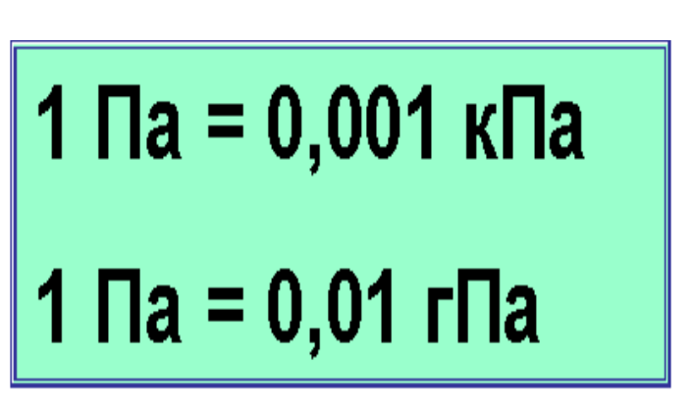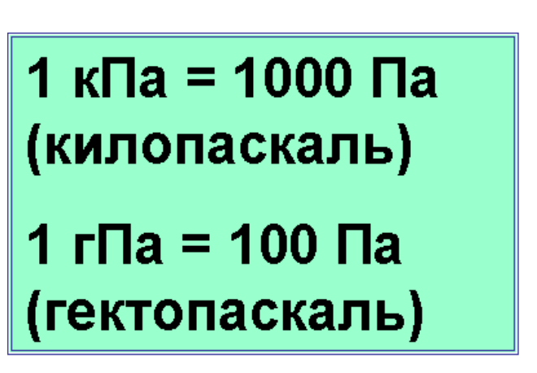

Высказывание своего мнения каждого представителя от группы.
Деконструкция .(превращение материала в хаос)

Разрыв.(кульминация творческого поиска, озарение как новое видение предмета, переход к новому осознанию явления)

Рефлексия. (самоанализ, анализ движения собственной мысли, чувства в процессе и в результате мастерской)
Закрепление изученного:
Слайд № 13-18 Качественные задачи (М.Е.Тульчинский)
98. Объясните назначение наперстка, надеваемого на палец при шитье иголкой.
99. Почему класть голову на подушку приятнее, чем на наклонную деревянную дощечку?
106. Зачем под гайку подкладывают широкое металлическое кольцо, называемое шайбой?
107. К человеку, под которым провалился лед, подходить нельзя. Для спасения ему бросают лестницу или длинную доску. Объясните, почему таким способом можно спасти провалившегося.
108. Почему по снегу легче идти на лыжах?
110. Для чего точат (заостряют) стамески, пилы и другие режущие инструменты?
Подведение итогов.
(Цель урока: открыть для себя физическую величину «давление», единицу измерения этой величины, от каких величин давление зависит. )

Домашнее задание Слайд № 19
§21 (автор учебника Шахмаев, год издания 2010)
придумать свои вопросы-задачи по теме

Слайд №20
Рефлексия
- Вы сделали познание мастерством?
- Сегодня на уроке я узнал _____________________, научился___________________.
Мне запомнилось больше всего_________________________.
Какие задания заинтересовали?__________________________
Какие чувства, вызвал урок______________________________.
Афиширование. (представление работ на общее обсуждение)

Слайд №21
Спасибо всем за прекрасную работу. Вы хорошо потрудились, и мне очень приятно было вместе с вами учиться.

Источники информации:
- http://stroytorg.by/upload_cat/normal/219.jpg
- http://img.ehowcdn.com/article-new/ehow/images/a07/bn/ag/identifying-antique-thimbles-800x800.jpg
- http://www.oyme-stroy.ru/wp-content/uploads/polnotelyi_kirpich_keramicheskii_97956-640x448.jpg
- http://www.umeltsi.ru/uploads/posts/2013-01/1359577562_terrasa5.jpg
- http://board.club.co.ua/entries/48/48036/48036a.jpg
- http://board.club.co.ua/entries/48/48036/48036a.jpg
- http://www.medikeya.ru/files/images/-03.jpg
- http://www.konkyrent.ru/uploads/posts/2012-10/thumbs/1351234938_uchebnye-zanyatiya-po-teme-spasenie-iz-vody-v-zimnee-vremya.jpg
- http://www.konkyrent.ru/uploads/posts/2012-10/thumbs/1351234938_uchebnye-zanyatiya-po-teme-spasenie-iz-vody-v-zimnee-vremya.jpg
- http://lori.ru/2202892
- http://ru.123rf.com/photo_1796061_traces-of-legs-on-sand-on-seacoast.html
- http://sovet.blocknote.info/tag/эфирное-масло/
- http://luxormebel.ru/stul/opn446.html
- https://vibiri.wordpress.com/2012/03/02/15604/
- http://obzorstroyu-u.ru/instrument
- http://otzovik.com/review_51240.html
- http://otambove.ru/?p=3080
- http://forums.ag.ru/?action=viewprofile&username=Portyanich
- http://7kilometr.comnwww.7kilometr.com/rus/article/metallorezhuschiy-izmeritelniy-slesarniy-instrument
- Тульчинский Е.М., Занимательные задачи-парадоксы и софизмы по физике. М.:Просвещение,1971. – 200с.
- Лукашик В.И., Иванова Е.В., Сборник задач по физике 7-9 класс. М.Просвещение,2010. – 289с.

